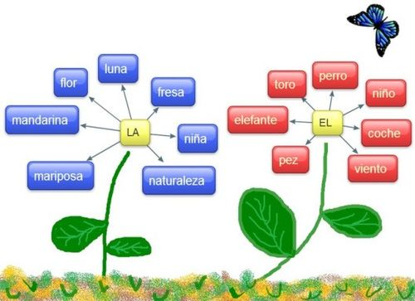

LOS ARTICULOS

Los artículos son palabras que se escriben antes del sustantivo para indicar su género y número, éstos carecen de significados.

***Observemos el siguiente cuadro:***

|  |  |  |  |  |  |
| --- | --- | --- | --- | --- | --- |
|  | **DETERMINADO O DEFINIDO** | | **INDETERMINADO O INDEFINIDO** | | **NEUTRO** |
|  | **MASCULINO** | **FEMENINO** | **MASCULINO** | **FEMENINO** | LO |
| **SINGULAR** | el | la | un | una |
| **PLURAL** | los | las | una | una |

**EJERCICIOS**

**1. Escribe el artículo correspondiente.**

**______**Burro**______**honestidad**______ ventanas**

**______ Gato**    ______ pájaros**______ pez**

***______***puertas                   ______ cuaderno                            ______ sillas

**2. Completa el siguiente texto con los artículos que hagan falta.**

Había una vez _____ rey que tenía _______ hija muy linda, pero que vivía muy enferma. Había consultado a todos _____ sabios del reino, pero ninguno sabía cómo curar a ______ niña. ____ día, llegó al palacio _______ viejita muy pobre. _______ rey pensó que venía a pedir limosna, por eso hizo que le dieran comida. En agradecimiento, _______ viejita le dijo: ______ niña se curará si come ________ manzanas del huerto más lejano que exista.

3. Subraya los artículos determinados con color azul y los indeterminados con color rojo

**Una vida de princesa**

***S***usana es princesa de profesión, la reina es su madre y su padre es el rey. Vive en su castillo enorme con las torres más altas de la región. Su habitación tiene un balconcito desde donde se puede ver todo el reino. Susana no tiene un perro, tiene un dragón, Baltasar, que escupe fuego.